吉林财经大学重修报名手册
1、用校园内网登陆系统
系统地址：http://jwcssfw.jlufe.edu.cn:9080/ssfw/login.jsp
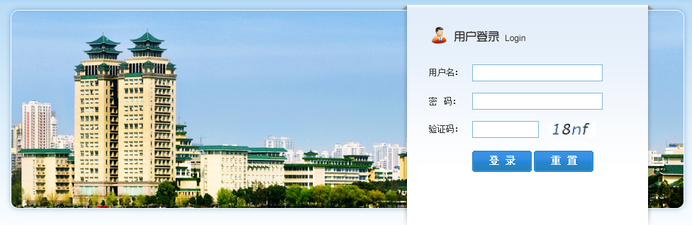
注：用户名密码均与选课系统一致，用户名为学号
2、重修申请
输入用户名密码，登陆成功后会看到如下界面：
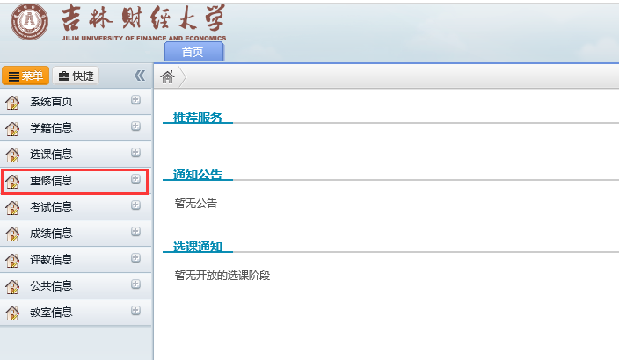
点击上图红色框圈中的【重修信息】效果如下图：
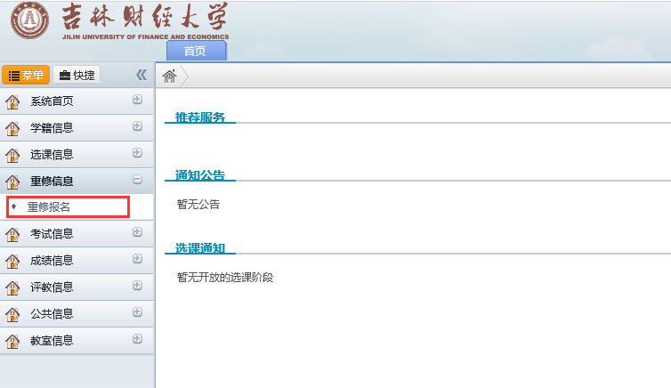
点击上图红色框中【重修报名】效果如下：
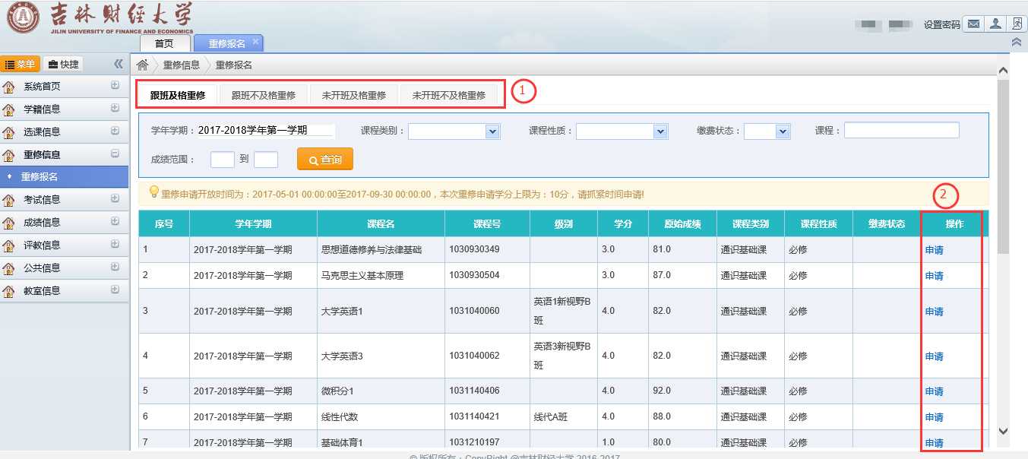
红色圆框1为不同的重修类别，请根据实际情况选择。
红色圆框2为【申请】操作，请按照实际需求选择要申请的重修课程。

到此为止重修申请网上报名成功，等待发放费用清单通知。

